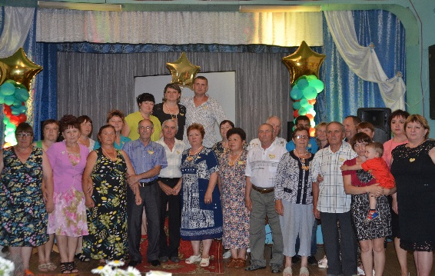
О взаимодействии отдела ЗАГС администрации Дальнереченского муниципального района Приморского края с органами местного самоуправления и проведению на территории Дальнереченского района государственной политики в области семейных отношений
День семьи,любви и верности в с.Ракитное

Одним из приоритетных направлений политики нашего государства является «укрепление института семьи, укрепление высоконравственных семейных отношений, повышение духовной и правовой культуры семейного быта, возрождение семейных традиций».
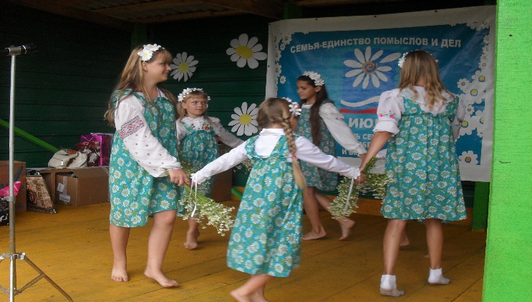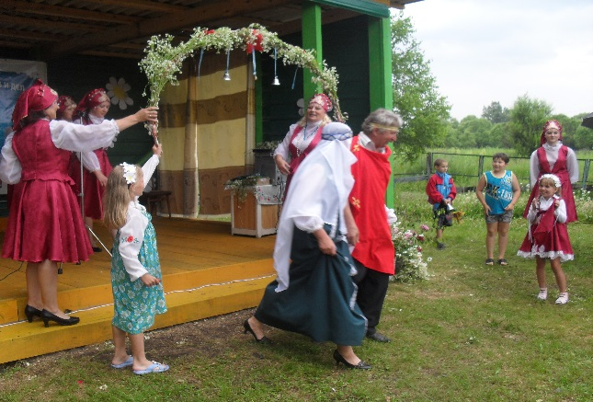
День семьи,любви и верности,с.Боголюбовка,2011 г
Семья – основа основ, начальная точка, причал, от которого отправляется в большое «плавание» по океану жизни каждый из нас.
Поэтому наряду с исполнением государственных полномочий по регистрации актов гражданского состояния, отдел ЗАГС администрации Дальнереченского муниципального района и органы местного самоуправления уделяют особое внимание области семейных ценностей.
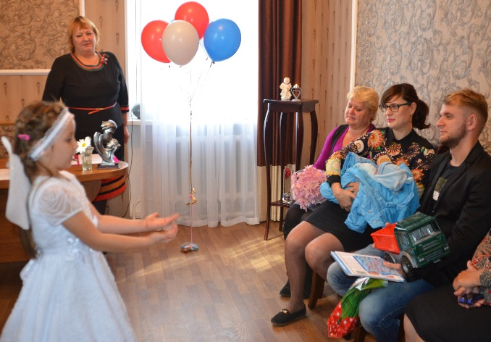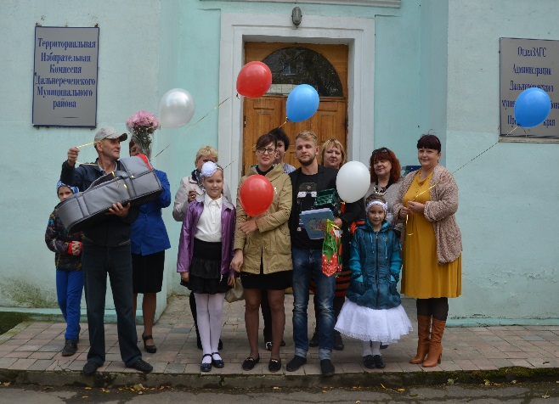
Имянаречение, семья Алексеевых,с.Сальское,2015 год
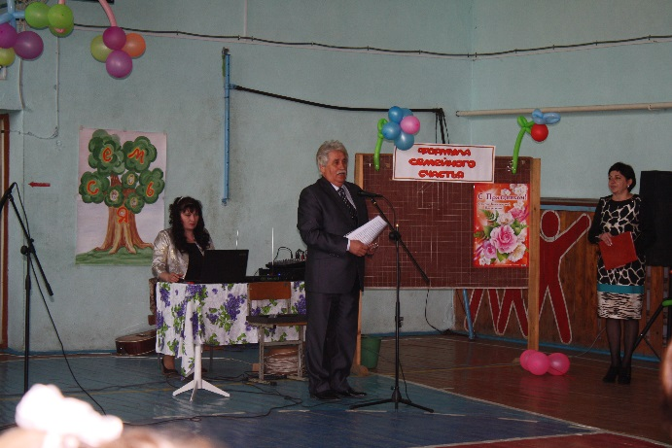
Качественное взаимодействие с администрацией муниципального образования и сплочённая команда всех служб, отделов, управлений района способствует успешной деятельности по реализации семейной политике в районе.
День семьи,с.Рождественка
Считаю, что только при поддержке руководства района и глав сельских поселений в организации и проведении мероприятий, направленных на укрепление института семьи и брака, успех общего дела обеспечен.
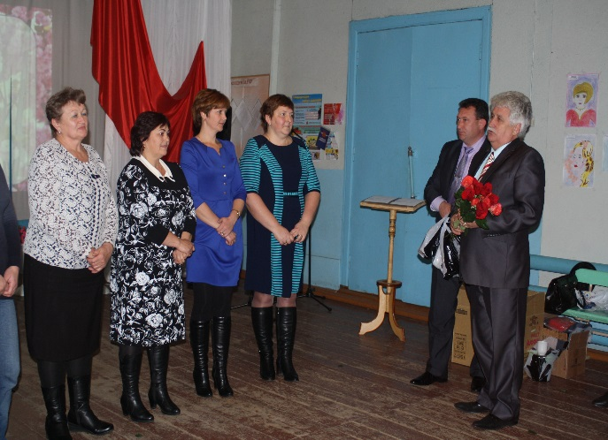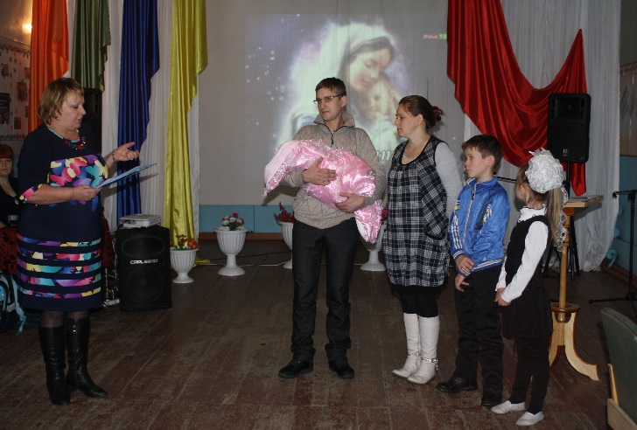
День матери с.Ракитное,2015 год
Все работают на конечный результат, который можно сформулировать так: «Крепкая семья – залог развития и процветания Дальнереченского района.»
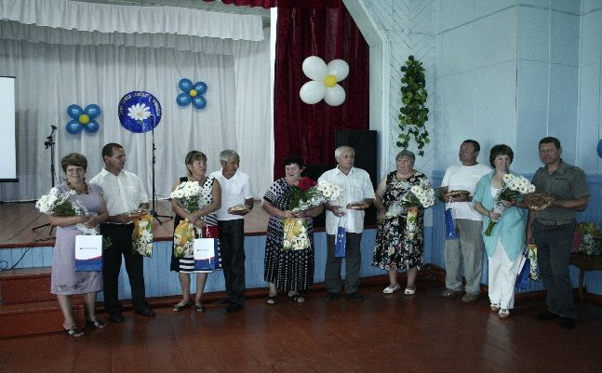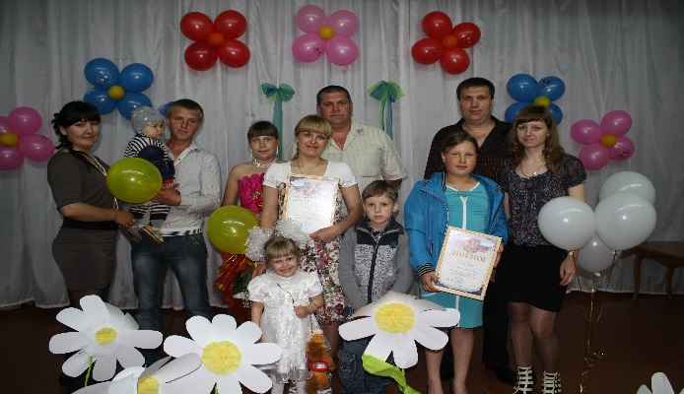
День семьи, любви и верности,с.Малиново,2013 год Конкурсная программа к Дню семьи в с.Веденка
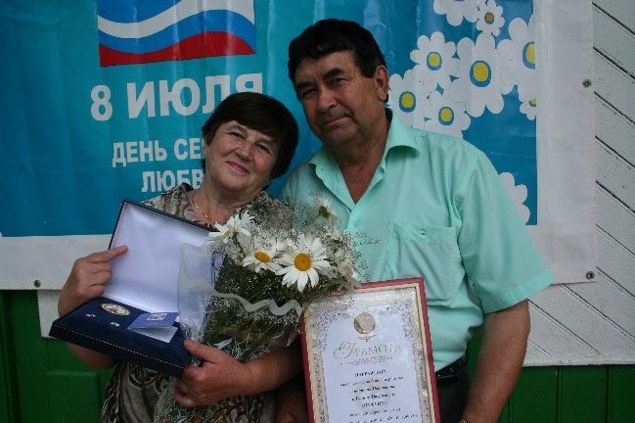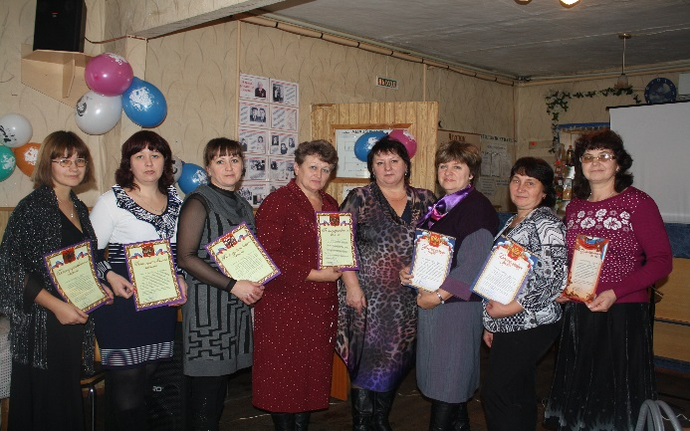
Вручение медали семье Опрышко День Матери

